Устройство парусного корабля
Прежде чем приступать к постройке модели парусника нужно знать устройство парусного корабля.
Когда говорят о парусном вооружении судна, то обычно подразумевают совокупность собственно парусов, рангоута (деревянный «каркас» — мачты и реи) и такелажа (канаты самого разного назначения). Хотя эти три составные части неразрывно связаны друг с другом, рассмотрим их по отдельности.
Рангоут
Рангоут (от голл. гоndhout — «круглое дерево») парусного судна - это прежде всего мачты и реи. Различают рангоут неподвижный и подвижной. Неподвижный рангоут жестко соединен с корпусом судна, палубами и надстройками, подвижной установлен так, что его можно устанавливать в нужное рабочее положение.
Основной неподвижный рангоут парусного судна - это мачты со стеньгами и бушприт. Мачты устанавливают в диаметральной плоскости (ДП) судна вертикально или с небольшим наклоном к корме. Мачты, как правило, были составными: нижняя часть называлась собственно мачтой или колонной, вторым ярусом шла стеньга, выше — брам-стеньга и бом-брам-стеньга. Между собой мачты и стеньги крепились эзельгофтами. На носу находилась наклонная мачта - бушприт; её продолжением, аналогом стеньги, являлся утлегарь.
Нижние концы мачт и стеньг называются шпорами, верхние - топами. Верхняя часть последней стеньги называется флагштоком. Он заканчивается точеным кружком - клотиком. Принадлежность стеньги к той или иной мачте указывается добавлением к названию стеньги слова "фор", "грот" или "крюйс", например, фор-брам-стеньга. грот-бом-брам-стеньга, крюйс-стеньга.
Шпор мачты закреплен в степсе - специальном гнезде, расположенном на прочной конструкции судна. В местах прохождения через палубу мачта закреплена посредством рамы - пяртнерса. Топ мачты со шпором стеньги и стеньги одна с другой соединены сдвоенными бугелями - эзельгофтами. В верхней части мачты имеется огражденная площадка - марс - для наблюдения за морем и работы с парусами. На топах стеньг установлены салинги - рамы-площадки для отвода и крепления снастей.
Рей - горизонтальная балка, закрепленная посередине мачты или стеньги специальным приспособлением - бейфутом, - позволяющим рею разворачиваться в горизонтальной плоскости. Рей, закрепленный на стеньге, может также перемещаться вдоль нее. На реях, закреплены металлические леера, к которым пришнуровывают прямые паруса. Реи, установленные на топах мачт, называются фока-реи, грота-реи, бегин-реи; на стеньгах - марса-реи; на брам-стеньгах - брам-реи; на бом-брам-стеньгах - бом-брам-реи.
Гафель - наклонная балка, к которой крепят верхнюю шкаторину триселя. Вертлюжное соединение пятки гафеля с бейфутом на мачте позволяет разворачивать гафель в горизонтальной плоскости и перемещать его вдоль мачты. Подъем гафеля за пятку осуществляется гафель-гарделью. Нок гафеля поднимается и удерживается в вертикальной плоскости дирик-фалом. Разворот гафеля в горизонтальной плоскости и удержание его в нужном положении обеспечивается эрнс-бакштагами.
Гик - горизонтальная балка, к которой прикреплена нижняя шкаторина триселя. Гик прикреплен пяткой к нижней части мачты посредством бейфута таким образом, что может разворачиваться. Разворот гика осуществляется гика-шкотами и завал-талями, в вертикальной плоскости он удерживается гика-топенантом. Бушприт - деревянная или металлическая балка, выступающая наклонно вверх впереди форштевня.
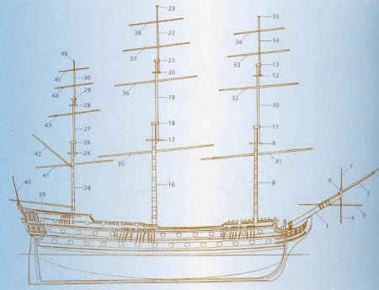
РАНГОУТ КОРАБЛЯ КОНЦА XVIII в.:
1 - бушприт; 2 - утлегарь; 3 - бом-утлегарь; 4 - мартин-гик; 5 - блинда-гафели; 6 - бушпритный эзельгофт; 7 - гюйс-шток; 8 - фок-мачта; 9 - фор марс; 10 - фор-стеньга; 11, 18. 26 - мачтовые эзельгофты; 12 - фор-салинг; 13,21, 29 — стеньговые эзельгофты; 14 - фор-брам-стеньга; 15, 23,46 - клотики; 16 - грот-мачта; 1 7 - грот-марс; 19 - грот-стеньга; 20 - грот-салинг; 22 - грот-брам-стеньга; 24 - бизань-мачта; 25 - крюйс- марс; 27 - крюйс-стеньга; 28 - крюйс-салинг; 30 - крюйс-брам-стеньга; 31 фока-рей; 32 - фор-марса-рей; 33 - фор-брам-рей; 34 фор-бом- брам-рей; 35 - грота-рей; 36 - грот-марса-рей; 37 - грот-брам-рей; 38 - грот-бом-брам-рей; 39 - бизань-гик; 40 - кормовой флагшток; 41 - бегин-рей; 42 - бизань-гафель; 43 - крюйс-марса-рей или крюйсель-рей; 44 - крюйс-брам-рей; 45 - крюйс-бом-брам-рей.
Неподвижный рангоут поддерживается в фиксированном положении снастями стоячего такелажа - вантами, штагами, бакштагами и фордунами.
Такелаж
Такелаж (от галл. takel — «оснастка») представляет собой совокупность всех снастей — пеньковых или стальных канатов, а иногда и цепей. Он делится на стоячий (предназначен для крепления неподвижных частей рангоута) и бегучий (необходим для управления реями и парусами).
Основные элементы стоячего такелажа — ванты, фордуны и штаги. Для их натяжения используют винтовые или канатные талрепы. Последние (вид талей, образованных парой блоков — юферсов) были особенно распространены. Чтобы защитить от сырости, пеньковые канаты стоячего такелажа тируют, т. с. покрывают специальным составом — тиром.
Ванты - снасти, поддерживающие мачты и стеньги с бортов. Ванты, поддерживающие стеньги, называются стень-вантами. Нижними концами они крепятся у шпора стеньги. На вантах и стень-вантах закрепляются выбленки, которые служат для подъема людей на мачты и стеньги.
Штаги - тросы, которыми раскрепляются мачты и стеньги спереди в ДП судна.
Бакштаги - тросы, раскрепляющие мачты сзади к бортам.
Фордуны - тросы, идущие от стеньг назад к бортам.
Название снастей стоячего такелажа формируется из двух групп слов: сначала называется мачта или стеньга, которая поддерживается данной снастью, затем добавляется название снасти, например, грот-бом-брам-штаг - это штаг, поддерживающий бом-брам-стеньгу грот-мачты. Все снасти стоячего такелажа обтягиваются втугую талрепами.
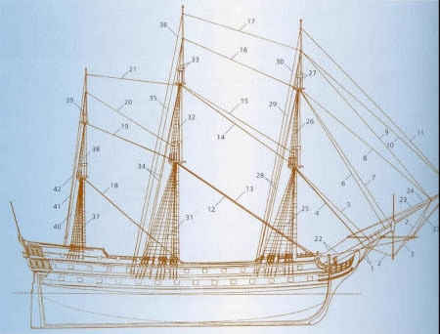
СТОЯЧИЙ ТАКЕЛАЖ КОРАБЛЯ КОНЦА XVIII в.:
1 - ватер-шгаги; 2 - маргин-штаг; 3 - мартин-штаг от бом-утлегаря (или нижний бакштаг); 4 - фока-штаг; 5 - фок-лось-штаг; б - фор-лось-стень штаг (служит леером фор-стеньги-стакселя); 7 - фор-стень-штаг; 8 - кливер леер;9 - фор-брам-стень-штаг; 10 -бом-кливер-леер; 11 -фор-бом-брам степь-штаг; 12 - грота-штаг; 13 - грот-лось-штаг; 14 - грот-лось-стень-шгаг 15 - грот-стень-штаг; 16 - грот-брам-стень-штаг; 17 - грот-бом-брам-стень штаг; 18 -бизань-штаг; 19 -крюйс-стень-штаг;20 -крюйс-брам-стень-штаг 21 - крюйс-бом-брам-стень-штаг; 22 - ватер-бакштаги; 23 - утлегарь-бакштаги; 24 - бом-утлегарь-бакштаги; 25 - фок-ванты; 26 - фор-стень-ванты; 27 - фор-брам-стень-ванты; 28 - фор-стень-фордуны; 29 - фор-брам стень-фордуны; 30 - фор-бом-брам-стень-фордуны; 31 - грот-ванты 32 — грот стень ванты; 33 - грот брам стень ванты; 34 грот-стень-фордуны; 35 - грот-брам-стень-фордуны; 36 - грот-бом-брам-стень-фордуны 37 - бизань-ванты; 38 - крюйс-стень-ванты; 39 - крюйс-брам-стень ванты; 40 - крюйс-стень-фордуны; 41 - крюйс-брам-стень-фордуны 42 - крюйс-бом-брам-стень-фордуны.
Снасти бегучего такелажа более разнообразны. Это фалы, брасы, шкоты, топенанты, гитовы и др. Многие из них проходят через одинарные или двойные блоки. С помощью бегучего такелажа поднимают и опускают реи, осуществляют перебрасопку (изменение угла относительно направления ветра) реев, поднимают и спускают косые паруса. Все операции проводят с палубы, и лишь для постановки и уборки прямых парусов требуется, чтобы экипаж находился на мачтах. Общая протяжённость снастей такелажа порой исчисляется десятками километров.
Бегучий такелаж изготавливают из растительных, синтетических и гибких стальных тросов. Его подразделяют на бегучий такелаж рангоута и бегучий такелаж парусов. Бегучий такелаж рангоута служит для управления элементами подвижного рангоута. Посредством его снастей рангоут поднимают, опускают, разворачивают и удерживают в нужном положении. Бегучий такелаж парусов предназначен для постановки, уборки парусов и управления ими.
К снастям бегучего такелажа парусного судна относятся фалы, ниралы, шкоты, галсы, гордени и гитовы. Фалы и ниралы - снасти, посредством которых соответственно поднимаются и спускаются косые паруса - кливеры, стаксели и топсели. Шкоты и галсы служат для постановки парусов - они растягивают прямые и косые паруса по направлению к бортам судна. Гордени и гитовы предназначены для уборки прямых парусов. Горденем подтягивают шкаторины паруса к рею. Гордень, подтягивающий нижнюю шкаторину, называется бык-горденем, боковую шкаторину - нок-горденем. Нижние углы паруса подтягивают к рею гитовыми.
На ноках реев закреплены бугели с обухами, к которым крепят коренные концы снастей бегучего такелажа реев - брасов и топенантов. К середине реев крепят коренные концы фалов. Брасы - снасти, которыми реи разворачивают в горизонтальной плоскости. Топенанты поддерживают реи в вертикальной плоскости. Фалы служат для перемещения реев вдоль стеньги. Названия брасов, топенантов и фалов зависят от названий соответствующих реев: марса-брасы, брам-брасы, бом-брам-брасы; марса-топенанты, бом-брам-топенанты; марса-фал, брам-фал, бом-брам-фал.
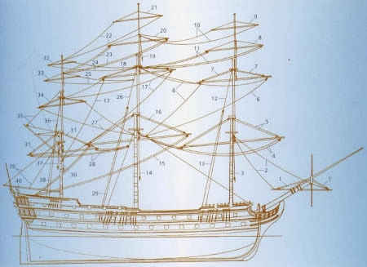
БЕГУЧИЙ ТАКЕЛАЖ КОРАБЛЯ КОНЦА XVIII в.:
1 - блинда-топенанты; 2 - блинда-трис; 3 - гардель фока-рея, 4 -фока-брасы; 5 - фока-топенанты; б - фор-марса-брасы; 7 - фор-марса-топенанты; 8 - фор-брам-топенанты; 9 - фор-бом- брам-топенанты; 10 - фор-бом-брам-брасы; 11 -фор-брам-брасы; 12 - фор-марса-дрейреп; 13 - фор-марса-фал; 14 - гардель грота-рея; 15 - грота-брасы; 16 - грота-топенанты; 17 - грот- марса-брасы; 18 - грот-марса-топенанты; 19-грот-брам-фал; 20 - грот-брам-топенанты; 21 - грот-бом-брам-топенанты; 22 - грот-бом-брам-брасы; 23 - грот-брам-брасы; 24 - крюйс-бом- брам-брасы; 25 - крюйс-брам-брасы; 26 - грот-марса-дрейреп; 27 - крюйс-марса-брасы; 28 - бегин-брасы; 29 - грот-марса- фал; 30 - гардель бегин-рея; 31 - бегин-топенанты; 32 - крюйс- бом-брам-топенанты; 33 - крюйс-брам-топенанты; 34 -крюйс- марса-топенанты; 35 - дирик-фал; 36 - крюйс-марса-дрейреп; 37 - гафель-гардель; 38 - крюйс-марса-фал; 39 - бизань-гика- топенанты; 40 - бизань-гика-шкот.
Паруса
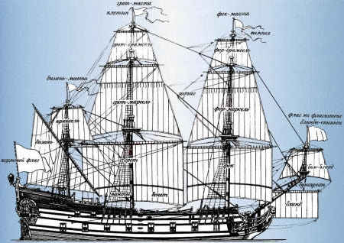
Слово «парус» происходит от греческого «фарос», что означает «полотно», «ткань»; в древности на Руси использовался другой термин — «ветрило». Веками паруса изготовляли из льняной или хлопчатобумажной ткани, сейчас наиболее распространён синтетический материал — дакрон.
Паруса подразделяются на прямые (ставятся поперёк судна) и косые (располагаются вдоль него). Парус сшивается из отдельных полотнищ, по краям (шкаторины) он усиливается двумя-тремя слоями ткани и особым канатом — ликтросом. Для изменения площади паруса в зависимости от силы ветра в XIV в. вошли в употребление бонеты — дополнительные полотнища, прикрепляемые на шнуровке к нижним шкаторинам. Позже вместо бонет стали применять риф-сезни — специальные завязки, продетые сквозь плотную горизонтальную полосу ткани — риф-бант. При усилении ветра парус, чтобы уменьшить его площадь, выше риф-банта скатывают и подвязывают к рею риф-сезнями.
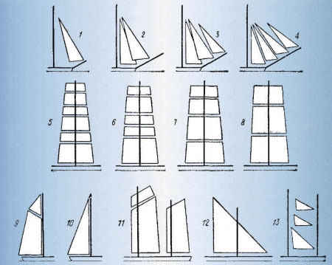
Виды парусов:
Паруса, укрепленные к бушприту: 1 — кливер; 2— кливер и под ним фока- стаксель; 3 — бом-кливер (впереди), кливер и фока-стаксель; 4 — бом-кливер, кливер, фор-стеньга-стаксель и фока-стаксель.
Рейковые паруса, поднимаемые на мачтах (именуются всегда снизу вверх)) 5 — главный, разрезные (нижний и верхний) марсели, разрезные (нижний и верхний) брамсели, бом-брамсель; 6 — главный, разрезные (нижний и верхний) марсели, брамсель, бом-брамсель; 7 — главный, марсель, брамсель, бом- брамсель; 8 — главный, марсель, брамсель.
Остальные виды парусов (также снизу вверх): 9 — бизань и треугольный топсель; 10 — бизань; 11 — косой парус с рейковым топселем; на меньшей мачте один косой парус; 12 — косой (латинский) парус; 13 — ундер-стаксель, марса- стаксель и брам-стаксель.
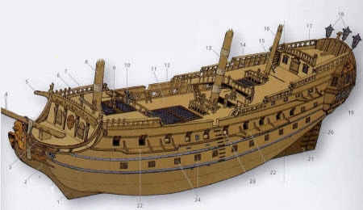
КОРПУС РОССИЙСКОГО КОРАБЛЯ «ПОЛТАВА» (1712 г.):
1 - форштевень, 2 - княвдигед, 3 - гальюн, 4 - бушприт, 5 - кат-балка (крамбол), 6 - кофель-нагельная планка, 7 - палуба полубака. 8 - фок-мачта, 9 - шпиль, 10 - труба камбуза. 11 - шкафут (центральный участок верхней палубы - опердека), 12 - фальшборт, 13 - грот-мачта, 14 - шканцы, 15 - паз для колдерштока (рычаг, использовавшийся в начале XVIII в. вместо штурвала), 16 - бизань-мачта, 17 - палуба полуюта, 18 - кормовые (гакабортные) огни, 19 - штульцы, 20 - перо руля, 21 - ахтерштевень, 22 - руслени (площадки для крепления вант), 23 - орудийный порт верхней палубы, 24 - крышки орудийных портов главной артиллерийской палубы (гондека).
Клуб домашних умельцев: https://sdelaj.com/modelling/drawings_of_ship_models/1694-ustroystvo-parusnogo-korablya.html#ixzz6OQjgbqn2

